MEDIENINFORMATION

Würth Elektronik stellt nanokristalline EMI-Schutzfolie vor
Leicht und schnell zur Abschirmung
Waldenburg, 17. Juni 2026 – Würth Elektronik erweitert das Portfolio seiner EMV-Produkte um die nanokristalline Folie WE-FNCS. Die äußerst flexiblen und dünnen, von einer PET-Deckschicht geschützten nanokristallinen Lagen werden in Form von Klebebändern und Abschnitten geliefert. Sie dämpfen elektromagnetische Störsignale im Frequenzbereich von rund 10 Hz bis 120 MHz. Mit der Folie lassen sich beispielsweise Gehäuse elektronischer Geräte leicht und kostengünstig ohne den Einsatz von Mu-Metall EMV-konform ausstatten.
Sowohl Emissionen als auch Störungen von außen können bei EMV-Prüfungen, etwa für die Einhaltung von Normen wie CISPR 32, zur Herausforderung für Entwicklerinnen und Entwickler werden, insbesondere im unteren Frequenzbereich. Komponenten wie Leistungstransformatoren, Gleichtaktdrosseln (CMCs), DC/DC-Wandler, Wechselrichter, Schaltnetzteile, Hall-Sensoren oder medizinische Systeme wie MRT-Geräte können unerwünschte Magnetfelder erzeugen oder von solchen beeinflusst werden.
Die nanokristallinen WE-FNCS-Folien bieten eine effektive und einfach anzuwendende Lösung zur Unterdrückung von EMI in solchen Anwendungen. Sie können zudem die Effizienz von Systemen zur drahtlosen Energieübertragung steigern, indem sie den Magnetfluss lenken und Streufelder reduzieren.
Magnetische Permeabilität anpassbar
WE‑FNCS ist ein hochleistungsfähiger magnetischer Absorber, der speziell zur Unterdrückung von niederfrequenten elektromagnetischen Störungen (EMI) entwickelt wurde. Seine nanokristalline Struktur sorgt für eine außergewöhnlich hohe magnetische Permeabilität und eine hohe Flusssättigung, wodurch eine gleichmäßige Dämpfung im gesamten Nieder- und Mittelfrequenzbereich gewährleistet ist. Durch Anpassung der Anzahl der internen nanokristallinen Schichten lässt sich die Absorptionsleistung skalieren, um den Anforderungen verschiedener Anwendungen gerecht zu werden. Mehrschichtige Konfigurationen mit maßgeschneiderten Permeabilitäten ermöglichen es, die Abschirmwirkung einer Lösung zu optimieren, dünn, flexibel und einfach zu integrieren. Dies zahlt sich besonders in Anwendungen mit begrenztem Platzangebot aus.
Eine schwarze PET-Deckschicht sorgt für die erforderliche elektrische Isolierung auf der Oberseite, während eine Acrylklebstoffschicht auf der Unterseite die Montage der Folie in der Produktion oder auch in fertigen Geräten vereinfacht. Sowohl die obere als auch die untere Schicht sind durch eine Folie geschützt, die bei der Applikation des Absorbers entfernt wird.
WE-FNCS wird von Würth Elektronik auf Wunsch hinsichtlich Format und Schichtkonfiguration auch kundenspezifisch angepasst geliefert. Würth Elektronik bietet außerdem technische Unterstützung bei der Produktintegration.

Verfügbares Bildmaterial
Folgendes Bildmaterial steht druckfähig im Internet zum Download bereit: https://kk.htcm.de/press-releases/wuerth/
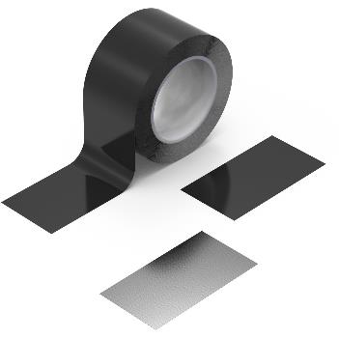  Bildquelle: Würth Elektronik  WE-FNCS (Flexible Nanocrystalline Sheets) – eine einfache und kostengünstige EMV-Lösung. | 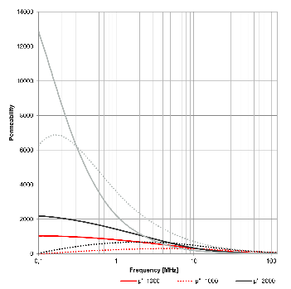  Bildquelle: Würth Elektronik  Verhalten der nanokristallinen Folie.

Über die Würth Elektronik eiSos Gruppe
Die Würth Elektronik eiSos Gruppe ist Hersteller elektronischer und elektromechanischer Bauelemente für die Elektronikindustrie und Technologie-Enabler für zukunftsweisende Elektroniklösungen. Würth Elektronik eiSos ist einer der größten europäischen Hersteller von passiven Bauteilen und in 50 Ländern aktiv. Fertigungsstandorte in Europa, Asien und Nordamerika versorgen die weltweit wachsende Kundenzahl.
Das Produktprogramm umfasst passive Bauelemente, Power Module, digitale Isolatoren, Optoelektronik, elektromechanische Komponenten, Wärmemanagementlösungen, Sensoren und Funkmodule. Abgerundet wird das Portfolio durch kundenspezifische Lösungen.

Die Verfügbarkeit ab Lager aller Katalogbauteile ohne Mindestbestellmenge, kostenlose Muster und umfangreicher Support durch technische Vertriebsmitarbeitende und Auswahltools prägen die einzigartige Serviceorientierung des Unternehmens.
Würth Elektronik ist Teil der Würth-Gruppe, dem Weltmarktführer in der Entwicklung, Herstellung und dem Vertrieb von Montage- und Befestigungsmaterial, und beschäftigt rund 7300 Mitarbeitende. Im Jahr 2025 erwirtschaftete die Würth Elektronik Gruppe einen Umsatz von 1,06 Milliarden Euro.
Würth Elektronik: more than you expect!
Weitere Informationen unter www.we-online.com

Weitere Informationen:  Würth Elektronik eiSos GmbH & Co. KG  Sarah Hurst  Clarita-Bernhard-Straße 9  81249 München  Telefon: +49 7942 945-5186  E-Mail: sarah.hurst@we-online.de  www.we-online.com | Pressekontakt:  HighTech communications GmbH  Brigitte Basilio  Brunhamstraße 21  81249 München  Telefon: +49 89 500778-20  E-Mail: b.basilio@htcm.de  www.htcm.de

